# 项目配置

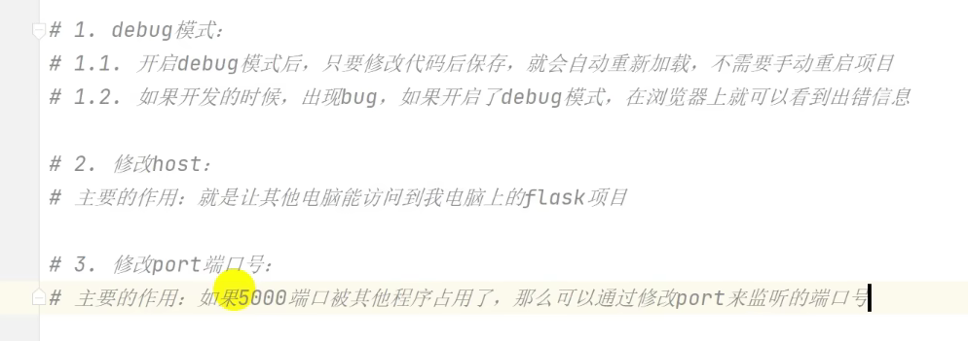

Debug模式可以热更新代码

# url与视图

## path风格带参数

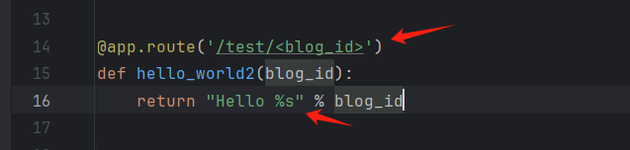

## 定义类型

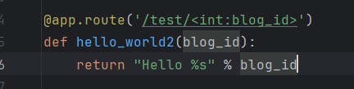

定义枚举类型：any

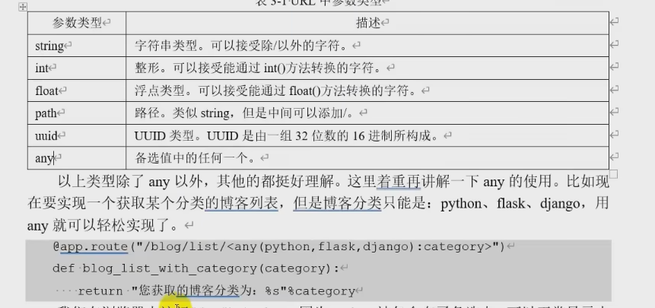

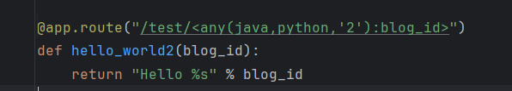

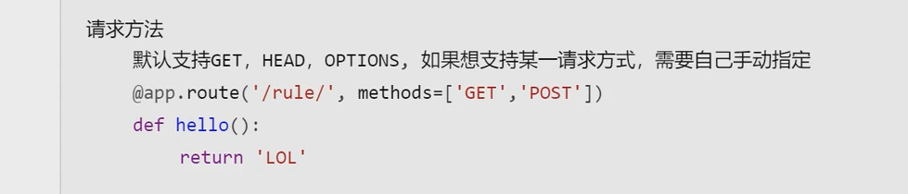

## 问号传参：

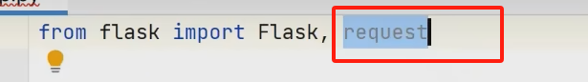

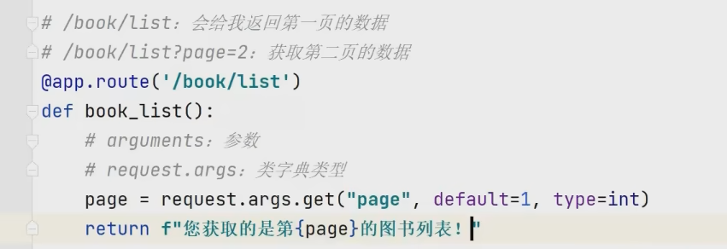

获取post参数



## 返回格式：

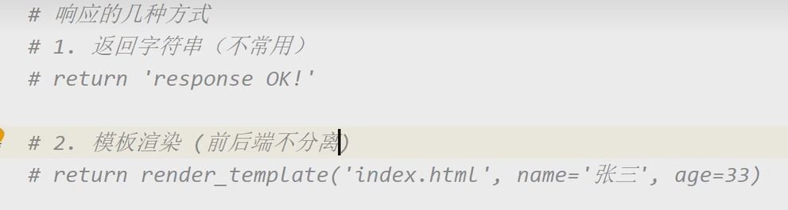

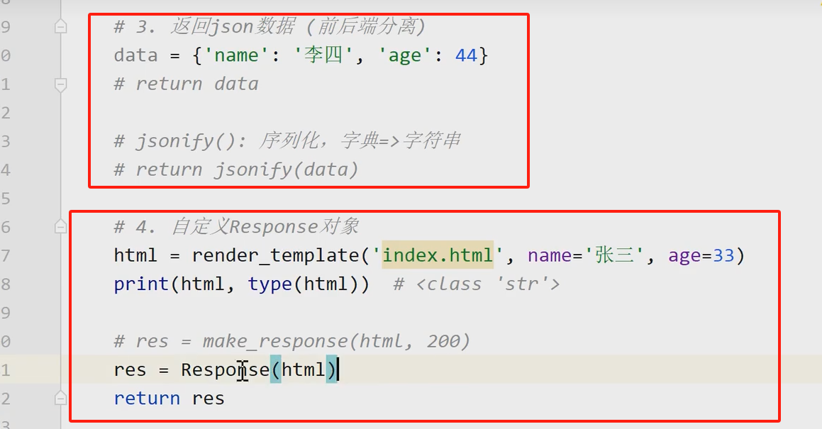

## 重定向

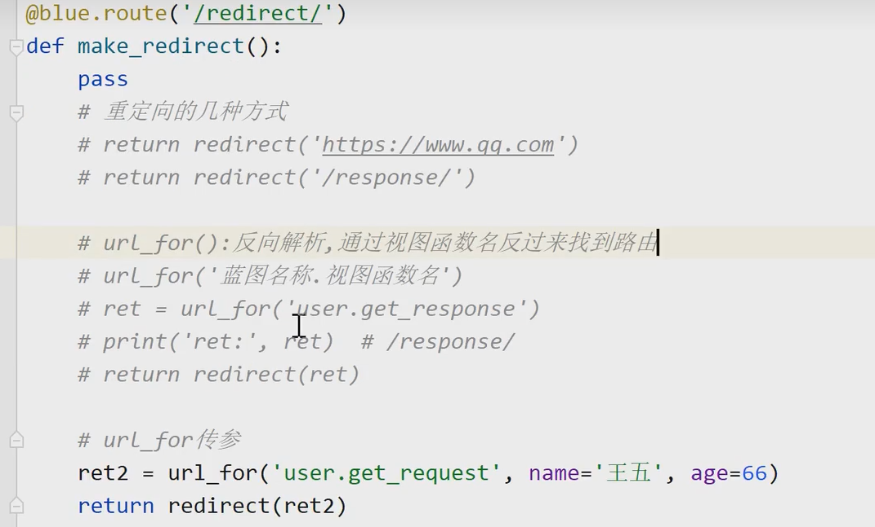

## 项目拆分（使用蓝图）：

先在__init__.py定义一个方法，类似工厂设计模式



然后再app.py调用初始化app

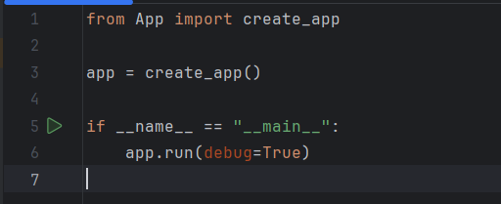

在view页面则使用蓝图（需要在__init__.py注册到app）来拆分



执行流程：

在**app.py**中点击运行

执行from App import create_app这句代码时，会进行APP导包，然后执行**__init__.py**

在**__init__.py**内会执行from .views import blue 然后去执行**views.py**的代码

执行完views.py，再执行create_app() 函数的创建，里面的代码并不执行，

再回到**app.py** 执行create_app() 方法里面的内容，最后启动

# Jinja2模板

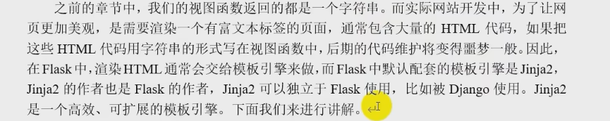

就是渲染html文件的

## 1.使用

新建html

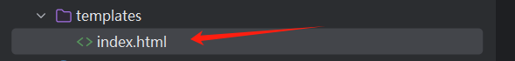

引入：

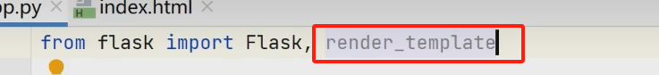

使用：

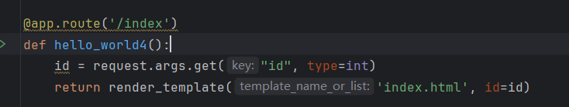

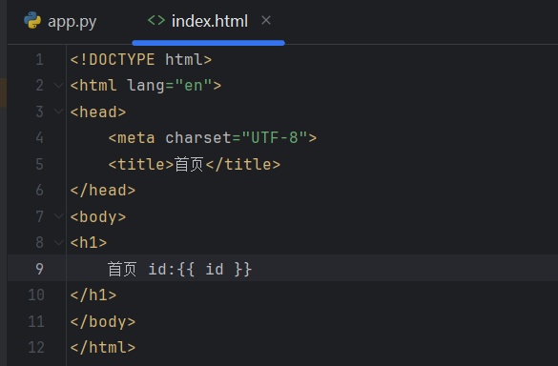

传递类属性：

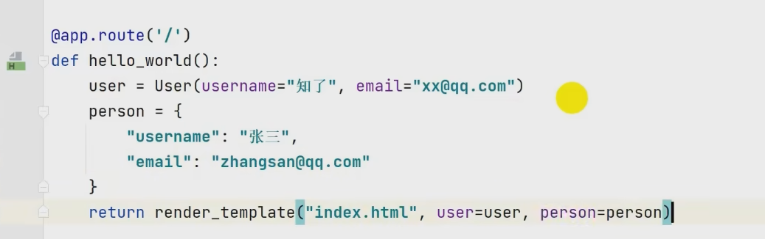

Person是字典



## 2.过滤器

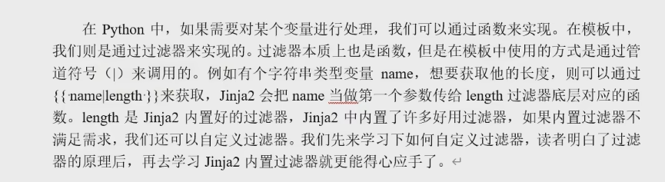

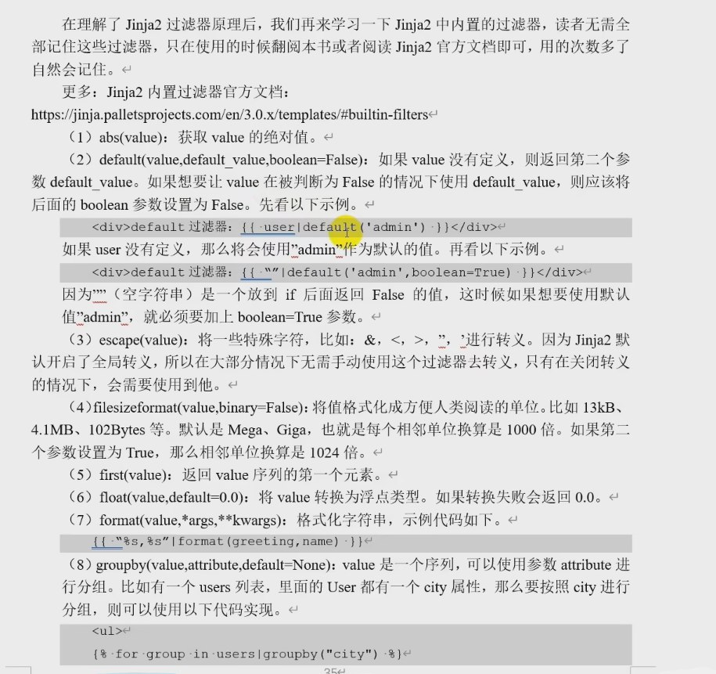

等等，有30多个内置过滤器

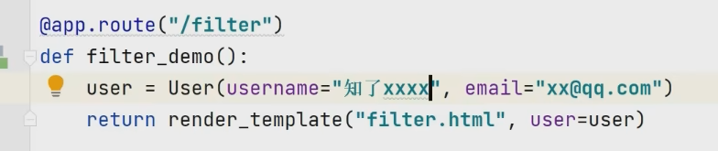

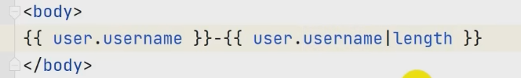

自定义过滤器：



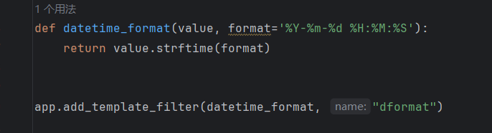

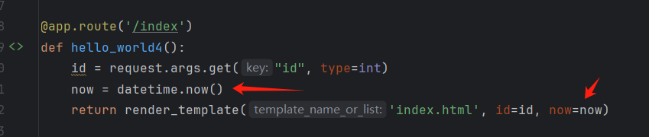

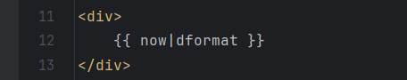

## 3.控制语句

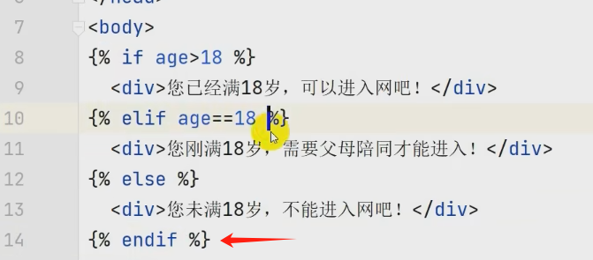

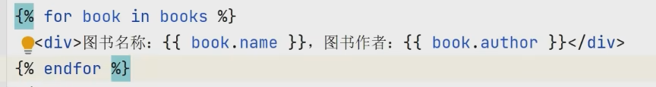

必须全部循环处理，不能中途停止

## 4.模板继承

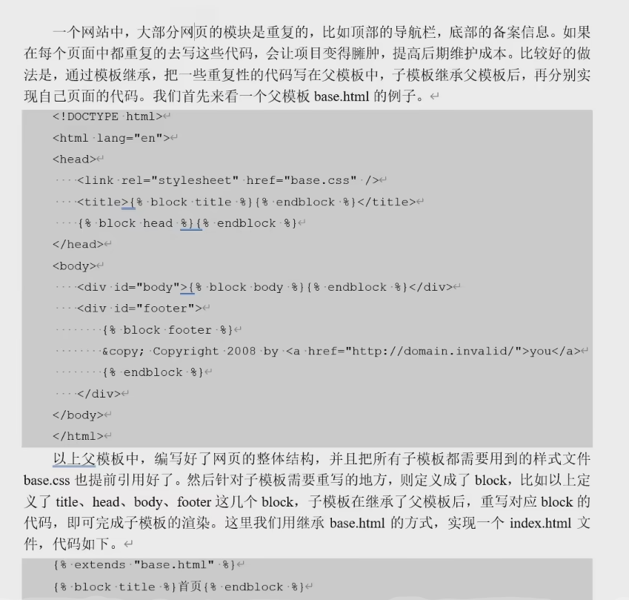

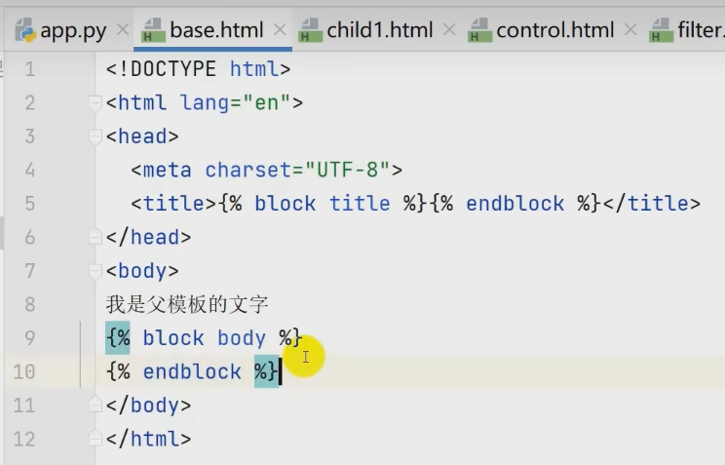

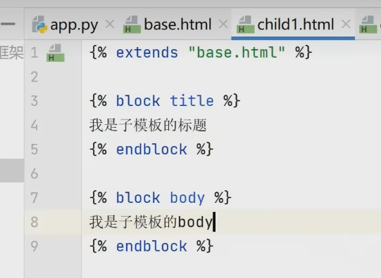

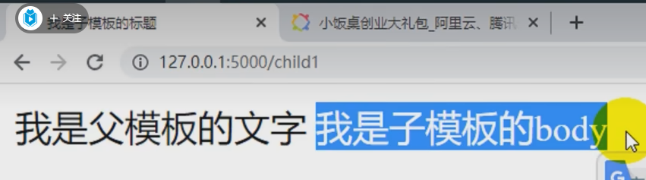

## 5.静态文件

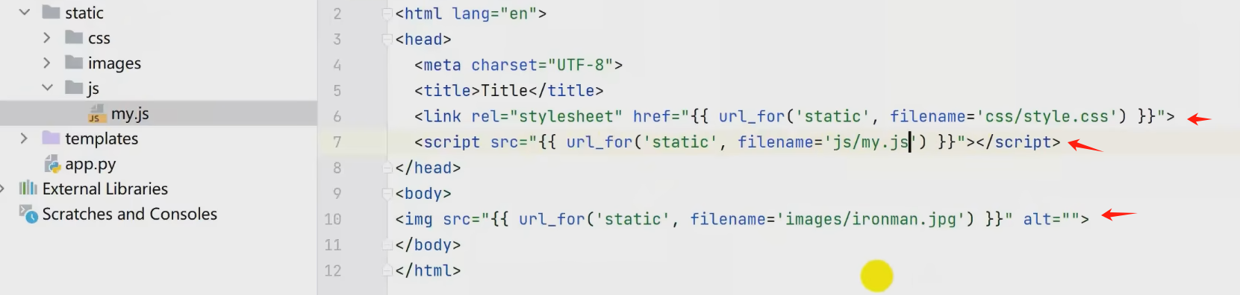

# 数据库

安装pymysql

安装Flash-SQLAlchemy相当于是orm，类似mybatis等

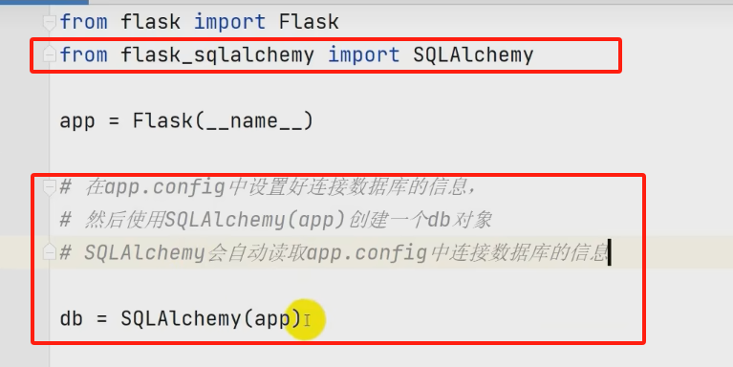

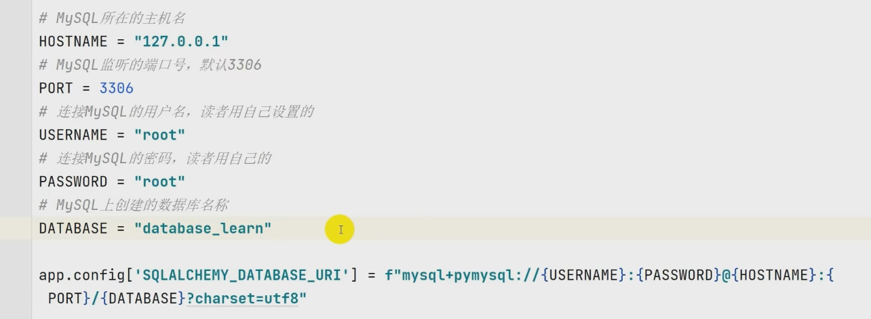

测试连接：

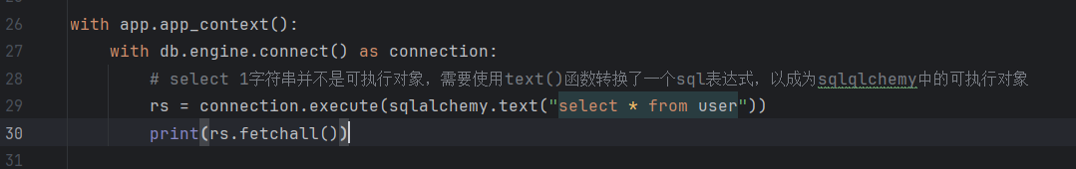

实体模型：

